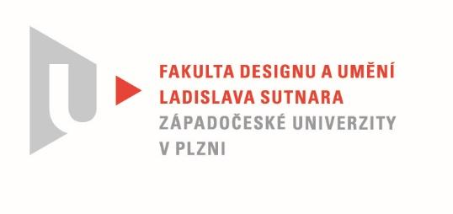

Protokol o hodnocení
kvalifikační práce

Název bakalářské práce: Koš pro přenos potravin

Práci předložil student: Zuzana PETRÁSKOVÁ

Studijní obor a specializace: Design, specializace Produktový design

Posudek oponenta práce

Práci hodnotil: Mgr. art. Štěpán Soutner
- Cíl práce
Deklarovaný cíl práce práce byl naplněný po všech stránkách. Kvalita výstupu odpovídá obvyklým požadavkům na posuzovaný typ práce.
- Stručný komentář hodnotitele
Výběr tématu kvituji. Koš také k přenášení potravin používám. Mám klasický proutěný a pravidelně je mi pomocníkem zejména při převážení potravin v kufru auta na víkendové pobyty a mezi přechodnými bydlišti. K nakupování jej ale vezmu jen velmi okrajově. Možná je to právě z důvodu jeho většího objemu. Je mi známo, že existuje mnoho řešení skládacích košů a různých tašek. Očekával bych tedy mnohem obsáhlejší rešerši, ve které by bylo dobré se zaměřit více na konkrétní potřeby uživatelů z různých úhlů pohledu.
Velmi oceňuji systematičnost práce během vývojové fáze. Množství nápadů ve skicách, varianty ve 3D modelu, pracovní vizualizace a ověřovací model jsou dokladem aktivního a zapáleného přístupu k problematice. Výsledek je prezentovaný modelem v reálném měřítku. Oceňuji materiálové studie a práci se střihem tkaniny. Za nejvíce výpovědný výstup považuji zdařilé fotografie, které se snaží ukázat produkt v reálných situacích - zde by bylo fajn nafotit i širší kontext - košík plný nákupu, v prostředí trhu apod… Vizualizace se naproti tomu moc nepovedly a škoda, že byly právě ty nakonec použité jako ústřední motiv pro plakát. Základní funkce složitelnosti se jeví jako uvěřitelná a promyšlená v detailech. Systém uchycení na jízdní kolo je trochu naivní, ale ostatní příslušenství si dokážu dobře představit. Další slabou stránkou je pevná fixace látky ke konstrukci. Toto řešení vyžaduje složitou údržbu. Celkově na mě ale práce působí uceleným a příjemným dojmem.
Otázky na autorku:
Lze použít košík ve sbalené fázi jako kabelku na drobné věci jako je například peněženka nebo telefon při cestě do obchodu?

- Vyjádření o plagiátorství
Podle mého názoru se o plagiát nejedná.
4. Navrhovaná známka a případný komentář
Navrhovaná známka: výborně

Datum: 22. 5. 2022 Mgr. art. Štěpán Soutner

Tisk oboustranný

